Dokumentvorlage „Französisch“

für Microsoft Word 365

Die Formatvorlage franz365.dotm „Französisch“ und die Registerkarte „Französisch“ enthalten einige arbeitserleichternde Funktionen zum Erstellen von Arbeitsblättern und Klassenarbeiten, insbesondere vorformatierte Abschnitte und vereinfachte Vokabelangaben. Beide können für Deutsch und andere Sprachen verwendet werden. Diese Vorlage ist leider nicht für die Mac-Version von Word 365 geeignet.
- Speicherung der Word365-Vorlage für Französisch und andere Sprachen
Speichern Sie franz365.dotm im Microsoft Office-Vorlagenordner; der Standardordner ist:
Lokaler Datenträger (C:)\Benutzer\[Ihr Name]\AppData\Roaming\Microsoft\Templates.
- Dokumente erstellen
Um Word 365-Dokumente (DOCX) mit vorformatierten Textabschnitten mit Hilfe von franz365.dotm zu erstellen, starten Sie Word 365 (oder klicken in einem Word-Dokument auf „Datei“) und klicken Sie dann auf „Neu | Persönlich“. Dort finden Sie nun „franz365“. Auf einem eventuell erscheinenden Warnhinweis auf „Makros aktivieren …“ klicken. Damit erstellen Sie ein neues Dokument mit folgenden Vorgaben:
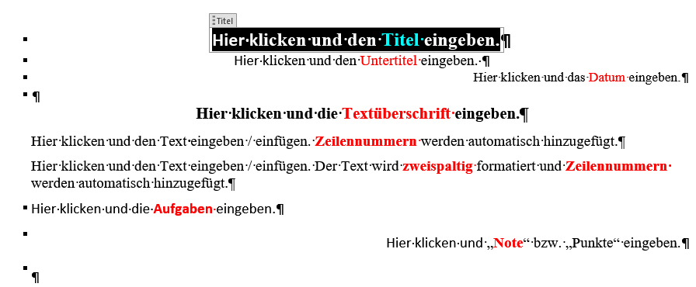
- Auf dieser neuen Seite finden Sie vorformatierte Vorlagen für verschiedene Textabschnitte. Sie ermöglichen Ihnen, die einzelnen Textteile getrennt einzugeben. Dazu klicken Sie auf die Abschnitte mit der Anweisung „Hier klicken…“. Der gewählte Abschnitt wird nun schwarz hervorgehoben (hier am Bsp. Titel). Die Anweisung „Hier klicken…“ verschwindet, sobald Sie beginnen, Ihren Text einzugeben (« La tour Eiffel »). Das können beliebig viele Zeilen sein. Sie können auch beliebigen Text eingeben, etwa im Untertitel « Bonne chance ! » statt « Un monument mythique ».
Sie können die hier verwendeten Vorgaben aller Abschnitte nach Ihren Wünschen anders formatieren: Schriftart, Schriftgrad, Zeilenabstand, Farben, Ausrichtung usw.
Sie können auch Abschnitte vertauschen (Aufgaben vor den Text z.B.), nicht benötigte Abschnitte löschen und weitere Abschnitte, Grafiken, Tabellen ... einfügen.
- Text mit Zeilennummern. Schalten Sie über ¶ in der Registerkarte „Start“ die Formatierungszeichen ein. Sie sehen dann Abschnitte mit und ohne schwarzes Quadrat (s.o.). Die beiden Abschnitte ohne Quadrat erhalten automatisch Zeilennummern, wenn Sie Text eingeben oder hineinkopieren. Leerzeilen müssen Sie löschen, wenn sie nicht mitgezählt werden sollen. Hierbei erhält die Textüberschrift die Zeile 1.
Wenn die Textüberschrift nicht mitgezählt werden soll, markieren Sie sie und klicken in der Registerkarte „Layout“ auf „Zeilennummern | Für den aktuellen Abschnitt unterdrücken“.
- Wollen Sie den Text mit Zeilennummern zusätzlich automatisch in zwei Spalten setzen, verwenden Sie die zweite Möglichkeit; wenn nicht, löschen Sie diesen Abschnitt.
- Schon bestehende Dateien mit franz365.dotm bearbeiten
Bestehende Datei öffnen, den gewünschten Textabschnitt markieren und kopieren (Strg + C), dann franz365.dotm öffnen und dort das Kopierte in den entsprechenden Abschnitt einfügen (Strg + V).
- Datei speichern
Die mit franz365.dotm erstellte Datei wie gewohnt über den Speichern-Dialog unter dem gewünschten Namen als Word-Dokument (DOCX) speichern.
- Registerkarte „Französisch“
Nach dem „Importieren“ der Datei "franz365.exportedUI" (Anleitung s.u., 5.) steht Ihnen im Word-Menüband die neue Registerkarte „Französisch“ in allen Word-Dokumenten und damit auch in der Vorlage „franz365.dotm“ zur Verfügung. Klicken Sie dazu auf „Französisch“.
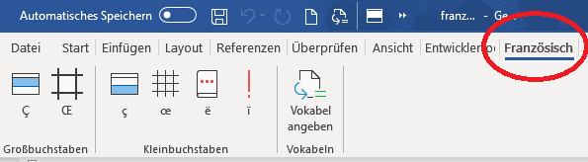
- Funktionen
Auf der neuen Registerkarte „Französisch“ finden Sie einige Schaltflächen vor. Sie repräsentieren Makros (= Folge von mehreren Word-Befehlen).
Die Symbole sind leider nicht sehr intuitiv / sinnvoll, man kann aber keine eigenen erstellen.
- Groß- und Kleinbuchstaben eingeben: Ein Klick auf Ç Œ ç œ ë ï fügt den entsprechenden Buchstaben beim Mauszeiger ein, ohne dass man lange nach Sonderzeichen („Weitere Symbole“) suchen muss. Das können Sie sich jedoch sparen, wenn die Rechtschreibprüfung z.B. „garcon“ automatisch durch „garçon“ ersetzt, weil die Sprache Ihres Texts von MS Word erkannt wird.
Alternative ohne franz365.dotm: Um z.B. „œ“ bequem mit der Tastatur einzugeben, können Sie eine Tastenkombination festlegen: In der Registerkarte Einfügen auf Symbol | Weitere Symbole klicken, „œ“ suchen und anklicken; unten ist die voreingestellte, oft umständliche Tastenkombination angegeben. Man kann aber durch Klick auf Tastenkombination evtl. eine Neue Tastenkombination drücken, z.B. Alt + Ö, mit der sich künftig das „œ“ eingeben lässt. Klick auf Zuordnen und Dialogfeld Schließen.
So kann man auch mit „ç“ und allen anderen französischen und sonstigen Sonderzeichen verfahren (Alt + E geht aber nicht), sich die Tastenkombinationen merken (!) und/oder notieren und kann auf so den Klick auf die entsprechenden Schaltflächen in der Registerkarte „Französisch“ verzichten.
- Vokabeln angeben: Eine Fußnotenliste am Ende der Seite(n) erstellen
Beispiel: Diese Anleitung.
Dieses Makro erspart Ihnen pro Vokabelangabe ein Dutzend Klicks und Formatierungen sowie die erneute Eingabe des anzugebenden Wortes in der Vokabelliste.
- Nachdem Sie Ihren Text geschrieben oder aus einer anderen Datei hineinkopiert haben, platzieren Sie den Mauszeiger direkt ans Ende eines anzugebenden Wortes – also nicht hinter das Leerzeichen! – und klicken auf die Schaltfläche „Vokabel angeben“ oder drücken Alt + V; dadurch wird dieses Wort unterstrichen, mit der laufenden Fußnotennummer versehen und fett gedruckt als Fußnote am Ende der Seite eingefügt. Das Makro kehrt dann zu Ihrem Text zurück, wo das gerade unterstrichene Wort nun schwarz markiert ist; so finden Sie schneller das nächste anzugebende Wort. Dasselbe Verfahren bei allen Wörtern anwenden.
Falls Sie eine Fußnote wieder löschen, müssen Sie auch die Unterstreichung im Text löschen.
Sollen die anzugebenden Wörter im Text nicht unterstrichen werden, markieren Sie, wenn Sie mit den Vokabelangaben fertig sind (!), den ganzen Text und drücken Strg + Umschalt + U.
Sie können das Verfahren natürlich auch für Anmerkungen, Erklärungen, Zitate usw. verwenden.
- Um die Reihenfolge der Nummern braucht man sich nicht zu kümmern; selbst wenn man nachträglich eine vergessene Fußnote einfügt, nummeriert Word automatisch neu.
- Das Makro unterstreicht immer nur ein Wort, bei Ausdrücken wie quand même also nur même. Deshalb muss man quand und das Leerzeichen dahinter markieren und unterstreichen (Strg + Umschalt + U).
- Zur direkten Bearbeitung der Wörterliste gehen Sie zu den Fußnoten, am besten nach Vergabe aller Fußnotennummern.
Wurde aus dem Text z.B. même in die Fußnote übernommen, ergänzt man es durch quand, aus commençons macht man commencer qc, fügt Artikel, fam., Reflexivpronomen usw. hinzu und unterstreicht ggf. die obligatorisch zu lernenden Vokabeln.
- Leider kann das Makro nicht automatisch übersetzen … Gehen Sie also zu den Fußnoten und geben die Bedeutung der Wörter an, bzw. kopieren dorthin Definitionen aus einem digitalen Wörterbuch. Ihre Übersetzung / Definition wird nicht fett, sondern normal formatiert.
- Die Fußnoten haben Schriftgrad 9. Schriftgrad 11 nimmt viel Platz weg, denn Fußnoten lassen sich in Word nur unter-, nicht nebeneinander schreiben. Zum Ändern alle Fußnoten einer Seite markieren und gewünschten Schriftgrad festlegen.
- Speichern, Ausdrucken und Kaffee trinken.
- Sämtliche Word-Einstellungen wie Schriftart und -grad, Textfarbe oder Zeilenabstand, die Sie festgelegt haben, bleiben unverändert, bzw. Sie können die in franz365.dotm vorgegebenen Formatierungen so ändern, wie Sie wollen.
- Installation der Registerkarte „Französisch“
Zum „Importieren“ der Registerkarte machen Sie Folgendes vor (sieht schlimmer aus, als es ist…):
- Word 365 öffnen (oder in einem geöffneten Word-Dokument auf „Datei“ klicken) und ganz unten links auf „Optionen“ klicken. Dann sehen Sie folgenden Dialog:

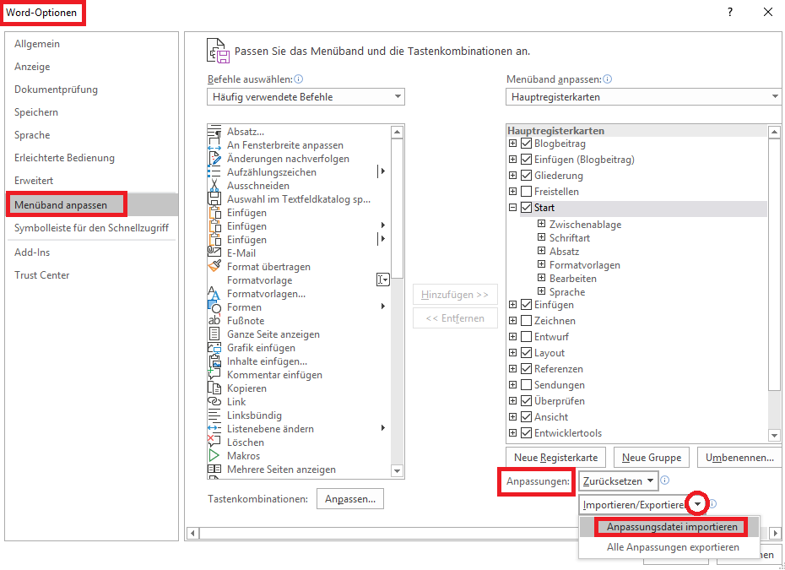
- In der linken Spalte „Menüband anpassen ...“ wählen.
- Rechts unten auf das Dreieck neben „Importieren/Exportieren“ klicken und „Anpassungsdatei importieren“ wählen.
- Die entzippte Datei „franz365.exportedUI“ an Ihrem Speicherort suchen und öffnen.
- Die Rückfrage: „Sollen alle vorhandenen Anpassungen ... ersetzt werden?“ mit Klick auf „Ja“ beantworten. Dann sehen Sie die Liste der Registerkarten, darunter die neue Registerkarte „Französisch“ mit drei neuen Gruppen:
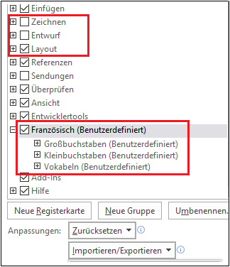
- Nun sind möglicherweise Registerkarten deaktiviert, hier oben z.B. „Zeichnen“. Wenn Sie sie brauchen, können Sie sie durch Klick auf das Kästchen vor den Namen wieder sichtbar machen. Umgekehrt deaktivieren Sie nicht benötigte Menüs.
- Den Dialog „Word-Optionen“ durch Klick unten auf „OK“ verlassen.
Falls Sie die Registerkarte „Französisch“ wieder deaktivieren wollen, gehen Sie vor wie unter 6. Wollen Sie sie von Ihrem Computer löschen, klicken Sie zwischen den beiden Spalten auf „Entfernen“. Die Wiederherstellung ist dann nur möglich, wenn Sie "franz365.exportedUI" erneut importieren.
Nun hatten Sie womöglich Ihr Menüband schon einmal angepasst.
Fall 1: Sie haben nur vorhandene Menüs (de)aktiviert. Gehen Sie vor wie unter 7. und (de)aktivieren Sie sie erneut.
Fall 2: Sie haben eigene Menüs erstellt. Dann wissen Sie sicher besser als der Autor dieser Zeilen, wie Sie vorgehen müssen ...
- Ergänzende Tipps
- Nie mehr „est-ce que“ schreiben!
Word öffnen, Klick auf „Datei | Optionen | Dokumentprüfung | Autokorrektur-Optionen…“ und im Feld Ersetzen: eine beliebige Abkürzung, z.B. ecq, eingeben und ins Feld „Durch:“ (zum letzten Mal!) „est-ce que“ schreiben, auf Hinzufügen und OK klicken und testen. Dasselbe Verfahren für weitere automatische Korrekturen verwenden: dps → Décrivez la photo suivante, puis commentez-la usw.
- Umwandeln von Fußnoten in Endnoten
Fußnoten können Sie in Endnoten umwandeln; diese stehen dann alle ganz am Ende des Dokuments, nicht mehr unten auf jeder Seite. Das ist nur sinnvoll, wenn Sie in einem mehrseitigen Dokument alle (!) Fußnoten gemacht haben, denn wenn man mit franz365.dotm nachträglich eine weitere Fußnote macht, wird sie nicht in die Endnotenliste am Dokumentende eingefügt! Fügen Sie ggf. am Ende der Datei einen Seitenumbruch ein, damit nur die Endnoten auf der letzten Seite stehen. Sollte die Endnotenliste mehr als eine Seite umfassen, stehen auf der letzten Seite eventuell nur ein paar Endnoten (oder nur eine!); dann kann man die Endnotenliste zweiteilen. Dazu mit der Eingabe-Taste einen Absatz einfügen, um nach dem Ausdrucken die Vokabelliste besser zerschneiden und die beiden Teile für den Kopierer nebeneinander kleben zu können. Die Lernenden können dieses Vokabelblatt dann neben den Text legen.
Allerdings ist die Umwandlung von Fuß- in Endnoten recht umständlich, s. Grafiken:
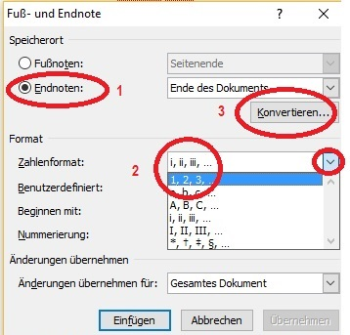
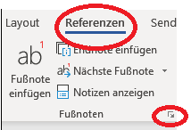

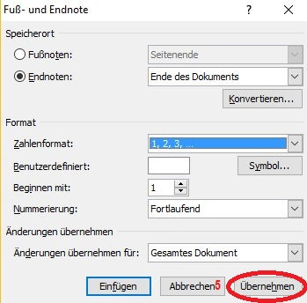
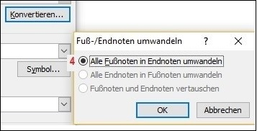

In der Registerkarte „Referenzen“ in der Gruppe „Fußnoten“ auf das kleine Dreieck unten klicken. Es öffnet sich das Dialogfeld „Fuß- und Endnote“; Reihenfolge der Aktionen:
  - Auf „Endnoten“ klicken.
  - Als Zahlenformat ist „i, ii, iii, …“ voreingestellt. Wenn Sie das nicht wollen: Über den kleinen Pfeil rechts das Format „1., 2., 3., …“ oder ein anderes Ihrer Wahl wählen.
  - Klick auf „Konvertieren“.
  - Im Unterdialog ist „Alle Fußnoten in Endnoten umwandeln“ voreingestellt. Klick auf „OK“.
  - Zurück im Dialogfeld auf „Übernehmen“ klicken – nicht auf „Einfügen“, denn damit würde nur eine neue Endnote eingefügt.

- Kritik, Wünsche und Vorschläge bitte an Richard Nisius per E-Mail.

unterstrichen - souligné
même -
commençons -

